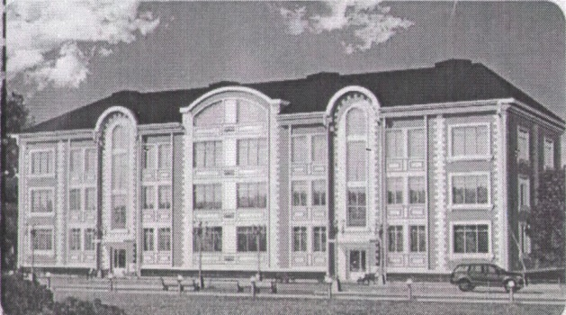
ЖСК «Поместье у Озера»
195112 г .Санкт-Петербург Карла Фаберже пл.,8 лит. А. оф.218
ИНН 7806482698 КПП 780601001 ОГРН 1127847386480 телефон 89602619311 эл.почта tata.scher@mail.ru

Протокол № 5/17- ОС
О проведении общего собрания ( в форме заочного голосования ) членов ЖСК « Поместье у Озера» и собственников в многоквартирном доме по адресу :дом N9 41 ул. Советская г. Всеволожск состоявшееся с «10» июня 2017 г. по «20» июня 2017 г. в соответствии со ст.47 Жилищного Кодекса РФ по инициативе председателя правления ЖСК «Поместье у Озера» в связи с отсутствием кворума очного собрания от 27 мая 2017 г. В голосовании участвовали члены ЖСК «Поместье у Озера» в количестве 25 чел. Что составляет 55% от общего количества .Кворум есть .
Повестка собрания .
1.Отчет правления ЖСК « Поместье у Озера» о финансово-хозяйственной деятельности правления ЖСК « Поместье у Озера» за 2016 г.
2. Принятие сметы доходов и расходов ЖСК «Поместье у Озера» на 2017 г.
По первому вопросу проголосовали
«за» 24 чел. «воздержались» 1 чел «против» 0 чел.
Решение : Отчет правления ЖСК « Поместье у Озера» о финансово-хозяйственной деятельности за 2016 г. принять .
По второму вопросу проголосовали: «за» 24 чел. «воздержались» 1 чел «против» 0 чел.
Решение : Смету доходов и расходов ЖСК «Поместье у Озера» на 2017 г. утвердить.
Подсчет голосов состоялся ранее избранной комиссией ( протокол 3/17-ОС ) в составе : Гранкина А.А. , Савельевой Ю.А., Пановой В.И. в присутствии председателя ЖСК « Поместье у Озера» Шерстобитовой Т. М. В подсчете были учтены 23 бюллетеня.
Повестка дня исчерпана . Собрание закрыто 20.06.2017 г. в 18 час . 00 мин. Председатель правления ЖСК «Поместье у Озера» Шерстобитова Т.М.
Члены счетной Комиссии : Гранкин А.А.
Савельева Ю.А.
Панова В.И.

В целях соблюдения режима конфиденциальности подпись Председателя ЖСК и членов счетной комиссии при размещении протокола на официальном интернет-сайте ЖСК, для всеобщего просмотра недоступны.

